附件1：
2014年中国家用电器技术大会
会议初选议题

第一天——房间空调器行业HCFC-22替代技术国际研讨会
- 中国房间空调器行业HCFC-22淘汰进展；
- 可燃性替代工质应用研究进展；
- 国际R22替代技术应用研究进展；
- R290房间空调器生产线改造经验交流；
- R290房间空调器压缩机生产线改造经验交流；
- 房间空调器维修行业HCFC-22淘汰实施进展。

第二天——大会
- 科学技术发展趋势；
- 国际智能电网发展；
- 国际智能家电发展；
- “大数据“时代下的产品研发；
- 家电产品的智能化趋势；
- 噪声振动研究；
- 产品可靠性；
- 新材料改性材料在家电的应用；
- 工业清洗技术。

第三天——专业技术分会
空调专业技术分会
- 空调器技术年度发展趋势综述；
- 空调高强化节能换热器技术；
- 空调产品注重用户体验的智能化研究；
- 变频空调器APF评价；
- 变频空调产品的噪音研究；
- 压缩机技术；
- 空调风扇电机。
冰箱冷柜专业技术分会
- 电冰箱行业产品和技术年度发展趋势综述；
- 节能相关技术；
- 风冷、除霜、保鲜保湿技术；
- 能源管理与冰蓄冷技术；
- 智能化技术；
- 变频技术；
- 压缩机技术。
洗衣机专业技术分会
- 洗衣机行业产品和技术发展趋势综述；
- 新能效标准后洗衣机漂洗技术；
- 洗衣机智能化；
- 洗衣机洗涤容积率；
- 织物洗涤特性研究；
- 洗衣机用洗涤剂趋势；
- 变频电动机技术；
- 智能传感技术；
- 节水、节能技术；
- 洗衣机产品的整体设计、系统优化与可靠性；
- 洗衣机减振、降噪技术和结构设计研究。
热水器专业技术分会（含热泵、太阳能）
- 热水器141b发泡剂替代政策进展；
- 141b发泡剂替代技术转换进展；
- 储水式电热水器智能用电；
- 纤维增强热塑性复合材料；
- 太阳能光热低中高温应用；
- 平板太阳能技术；
- 热泵热水器。
厨房电器专业技术分会
- 厨房电器技术年度发展趋势；
- 电子控制技术；
- 国际厨房电器一体化；
- 油烟机去除PM2.5技术研究；
- 厨电无尾供电技术进展；
- 变频技术；
- 电热技术；
- 工业设计；
- 新材料应用；
- 噪音控制技术。
饮水电器专业技术分会
- 净离子群技术；
- 反渗透技术；
- 水质特点和涉水产品的卫生安全评价标准；
- 自行清洁技术；
- 净水器材料安全；
- 耐疲劳强度技术；
- 净水器的滤芯材料研究；
- 反渗透膜、活性炭研究；
- 超滤膜净水技术；
- 纳滤净水技术；
- 长效滤芯技术；
- 除砷技术。
附件2：
2014年中国家用电器技术大会
参加会议预报名表
单位名称
通讯地址
邮政编码
联系人 电子信箱
手机 传真

本单位在2014年中国家用电器技术大会上将：（有意向的，请在□内划√）
□ 递交论文 （详见附件3）
□ 做会议协办、支持单位 （如是，请直接与我们联系，并于7月30日前确定）
□ 以演讲形式发布新技术、新成果 （请参见附件4。如是，填写附件5，并9月1日前返回）
□ 技术展示 （请参见附件4。如是，填写附件6，并9月1日前返回）
参加会议人员个人资料
姓名 | 部门 | 职务 | 手机 | 固定电话 | 传真 | 电子信箱

欢迎留下您的意见和建议：

★建议采用网上报名，网址：www.cheaa.org点击中国家用电器技术大会“线上报名”
会议关键时间

2014年7月30日前 | 参加会议预报名
 | 会议协办、支持单位报名
2014年8月15日前 | 确定入选论文
2014年9月1日前 | 以演讲形式发布新技术、新成果申请
 | 技术展示申请
2014年9月15日左右 | 会议正式通知，开始会议注册
2014年10月15日 | 注册报名截止日
 | 预订住宿截止日
附件3：
2014年中国家用电器技术大会论文征集通知

各家用电器生产企业、科研机构、大专院校的专家、科研人员、工程技术人员：
2014中国家用电器技术大会将于今年11月初举办。会议由中国家用电器协会主办。
中国家用电器技术大会已经成功举办了10届，本着在家用电器制造领域促进技术交流、传播、创新的一贯宗旨，每次大会都针对特定的背景，把握行业发展需求，探索技术发展趋势，介绍国际最新技术进展，致力于推动行业进步，提高企业的技术水平。
针对当前家电行业技术发展趋势，2014年中国家用电器技术大会将以家电的“智能化、节能环保和新材料”为主题。本届大会将围绕该主题邀请相关的演讲，我们希望2014年的技术大会能够继续为相关的研发技术人员搭建好技术交流平台，继续推进行业的可持续发展和进步。
按照往届会议的惯例，本届技术大会将出版论文集，欢迎家用电器制造企业、企业技术中心、博士后工作站、大专院校、研究单位专家、学者、工程技术人员个人或团体名义发表论文。论文选题应围绕本届会议主题，包括各种家用电器产品在技术上的突破和进展，我们同样欢迎有关行业技术进步及标准动态等方面的综述性文章。
中国家用电器协会将聘请行业专家对论文进行综合评价，入选论文将编辑成《2014年中国家用电器技术大会论文集》并交由出版社正式出版。本届会议将继续评选优秀论文，并向优秀论文作者颁发证书。部分优秀论文将在会议上进行宣读。
《电器》杂志社负责大会论文集的编辑工作。需要投稿的作者，请于2014年6月30日前将论文及300字以内的中英文论文摘要，提交给编辑部。
论文及摘要提交，请登录http://jsdh.cheaa.org/login.html,注册登录后在线提交，或者以电子邮件递交。论文应未在公开刊物、学术刊物上发表过。中国家用电器协会将聘请专家对论文进行评审，并于2014年8月15日前通知您论文是否被采用。论文原稿恕不退回，未被通知采纳的论文可自行处理。
《电器》杂志联系人：黄敏，陈莉，赵明
电话：010-65228518，65222594，65231814
传真：010-65285639
在线提交网址：http://jsdh.cheaa.org/login.html
E-mail：chiapp2012@163.com，chiapp@sina.com
地址：北京市东长安街6号120室 邮编：100740
附件4：
会议配套活动相关信息

1、新技术新成果发布
2014年中国家用电器技术大会将设立新技术新成果发布专题，采用演讲形式为家用电器制造厂家、原材料和零配件供应商、设备制造商和研究单位提供介绍其新技术、新产品的机会，但发布内容须经大会主办单位专家审核，确认具有技术先进性、实用性。
每项新技术或成果的发布时间单元约为15分钟，费用为5000元/时间单元。
欲发布新技术和新成果的团体或个人，请填写附件5。报名从即日起到2014年9月1日截止。我们将随后通知你安排情况，相关费用在通知后缴纳。
2、技术展示
技术大会上设小型技术展示会，为家用电器原材料和零配件供应商、设备制造商和研究单位提供介绍其新技术、新产品的机会。相关服务如下：
配置展台，有两种规格可供选择：3米×1米展台，展台费：5000元/个（含1人注册费）；或3米×2米展台，展台费：10000元/个（含2人注册费）。包括：三面展板、一张展桌、两把椅子、一个5安/220伏的插座、两支射灯。特装展台价格面议。会议不负责所有展示物品的运输。
欲参加技术展示的单位或个人请填写《技术展示申请表》（附件6），在2014年9月1日前报名并交纳费用。
★建议采用网上报名，网址：www.cheaa.org点击中国家用电器技术大会“线上报名”
附件5：
2014年中国家用电器技术大会
演讲申请表
公司名称:
（以下填写演讲人信息）
演讲人： |  | 职务/职称:
电 话: |  | 手 机：
传 真： |  | 电子信箱:
演讲者个人资料
（专业背景/教育背景/目前从事的技术开发研究领域）

（以下填写联系人信息，如与演讲人信息相同，则无需重复填写）
联系人： |  | 职务：
电 话: |  | 手 机：
传 真： |  | 电子信箱:
（以下填写演讲相关信息）
演讲题目:
预计时间长度： 分钟
演讲内容简介：

（返回截止日期：2014年9月1日）
★建议采用网上报名，网址：www.cheaa.org点击中国家用电器技术大会“线上报名”
附件6：
2014年中国家用电器技术大会
技术展示申请表

公司名称
联系人： |  |  |  | 职务：
电 话: |  |  |  | 手 机：
传 真： |  |  |  | 电子信箱:
（以下为技术展示展台预订信息）
展台类别 |  |  | 价格 |  | 数量
标准展台 | 3mx1m |  | 5000元/标准展台
标准展台 | 3mx2m |  | 10000元/标准展台
特装展台 |  |  | 5000元/3mx1m
（报名从现在开始，到2014年9月1日之前）
★建议采用网上报名，网址：www.cheaa.org点击中国家用电器技术大会“线上报名”
附件7：
酒店位置示意图
（宁波香格里拉大酒店）
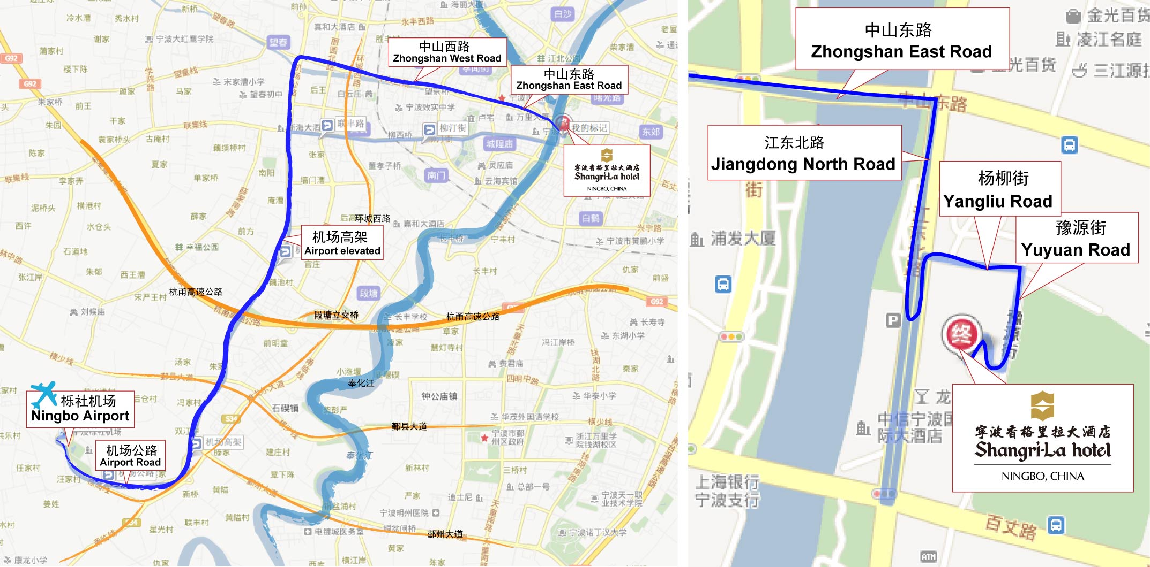
- 酒店地址：浙江省宁波市江东区豫源街88号 酒店电话：0574-8799 8888
- 网址：http://www.shangri-la.com/cn/ningbo/shangrila/
- 如何抵达：
- 宁波栎社国际机场：出租车走机场高架约20分钟车程。
- 宁波站（高铁站/火车站）：出租车约15分钟车程抵达酒店。

- 自驾车：
1）宁波东高速出口—世纪大道（1公里）—左转至百丈东直行10分钟（5公里）—右转至豫源街，即到酒店。
（高速出口至酒店约7公里10-15分钟）
2）大朱家高速出口—麦德龙路直走470米—建兴路610米—右转至天童北路直行720米—彩虹南路—百丈路右转—豫源街，即到酒店。
（高速出口至酒店约5公里）
附件8：
2014年中国家用电器技术大会会议住宿标准和住宿预订

1.会议住宿标准：
房型  价格 | 豪华客房  （A房型） | 豪华江景客房  （B房型） | 行政套房  （C房型）
会议优惠价  （元/间-天） | 500 | 680 | 2300
*房价已含早餐。

2.会议住房预订说明：
1）酒店离店时间是中午12:00前，入住时间是抵达日14:00。
2）酒店用房紧张，请务必尽快（最迟2014年10月15日前）直接与酒店联系预订事宜。
3）预订流程：
a）参会代表直接在香格里拉网站的团队预订系统上预订房间，网站链接如下：
http://www.shangri-la.com/reservations/booking/sc/index.aspx?hid=SLNB&group_code=CHE031114&check_in=20141027&check_out=20141113，选择入住日期，按照提示进行预订。
或登陆网址：http://www.shangri-la.com/cn/ningbo/shangrila/，左上角有客房预订，选择会议期间的入住日期，公司合同价/特价项里选择：团队；输入团队代码：CHE031114，选择相应房型后，按照提示进行预订。
b）如预订过程中遇到问题，可咨询酒店预订部，电话：0574-87998808。
c）预订房间时需以信用卡担保相当于预留客房第一晚的房费的押金。
d）如参会人员变动，可更换入住名单，房间数量不变的情况下不属于取消房间。

